Урок учебной практики
Тема «Приготовление супа полевого»

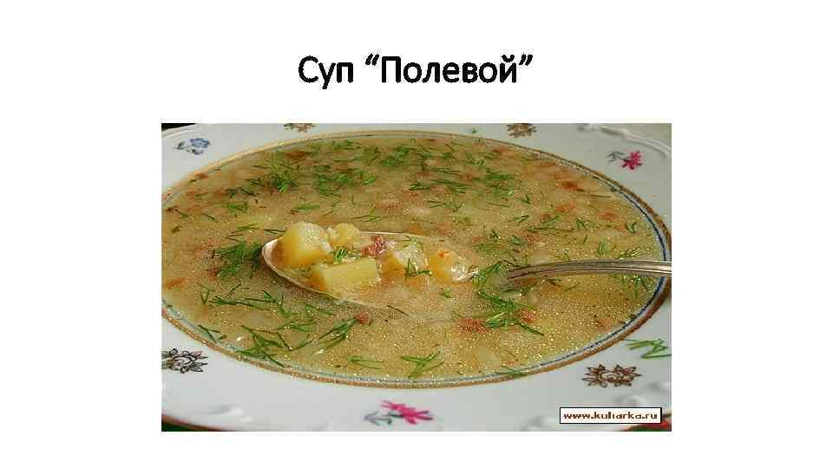
Кулеш

Суп полевой

Продукты, дающие каллории
Рецептура (раскладка продуктов) на 100 грамм нетто блюда:
Продукт (полуфабрикат) | Брутто, г | Нетто, г
Шпик | 5.8 | 5.6
Картофель | Питание* | Питание*
Крупа пшенная | 5 | 5
Лук репчатый | 9.5 | 8
Бульон | - | Питание*
или Вода | Питание* | Питание*

Пищевая ценность, калорийность и химический состав блюда (витамины, микроэлементы):
Наименование показателя | Содержание питательных веществ на 100 грамм блюда | Потери питательных веществ продуктов при обработке, %
Белки, г | 4.03 | 6
Жиры, г | 5.9 | 5
Углеводы, г | 6.16 | -15
Калорийность, ккал | 103.49 | 4
B1, мг | 0.0578 | 10
B2, мг | 0.0547 | 13
C, мг | 3.6337 | 50
Ca, мг | 11.2484 | 0
Fe, мг | 0.9991 | 0

Рекомендуемый выход блюда для кормления за 1 прием пищи (грамм):
Тип довольствующихся / Количество часов содержания детей в ДОУ | 8-10 часов | 12 часов | 24 часа
Дети 1-3 лет | 200 | 200 | 200
Дети 3-7 лет | 250 | 250 | 250
Учащиеся 7-10 лет | 250
Учащиеся 11-18 лет | 300
Взрослые | 500- 300

Технологическая карта приготовления блюда в столовой (кафе), организации питания:

Подготовка продуктов • Шпик: Нарезают кубиками и обжаривают. • Картофель: При сортировке удаляют загнивший, побитый картофель, посторонние примеси и проросшие клубни, калибруют по размерам, чистят в картофелеочистительной машине и производят доочистку в ручную, затем нарезают на кубики 2 2, 5 см. • Пшено: Пшено перебирают, промывают. Мелкое и дробленое пшено просеивают для удаления мучели. Промывают пшено теплой и горячей водой. • Лук репчатый: Репчатый лук сортируют, отрезают нижнюю часть – донце и шейку, затем снимают сухие чешуйки и промывают в холодной воде. Нарезают мелкой крошкой. • Пассерование овощей: лук пассеруют на выделившемся жире от шпика и смешивают со шпиком .
Приготовление бульона • Бульон из птицы: Для приготовления бульона используют целые тушки птицы, субпродукты (сердце, желудки, головы, ноги, крылья, кожу, шеи), кости. Подготовленные продукты заливают холодной во дой, доводят до кипения, периодически снимая жир. Через 20— 30 мин кладут подпеченные коренья и лук. Время варки бульона зависит от вида птицы, возраста и продолжается от 1 до 2 ч. Готовый бульон сли вают и процеживают.
Технология приготовления
Пшено промывают несколько раз теплой (40-50 °С) водой, затем ошпаривают кипятком. Шпик нарезают кубиками, обжаривают, на выделившемся жире пассеруют лук репчатый, нарезанный мелкими кубиками. В кипящий бульон или воду кладут подготовленное пшено, а через 5-10 мин добавляют нарезанный кубиками картофель, пассерованный лук со шпиком и продолжают варить. За 5-10 мин до окончания варки супа кладут специи, соль.

Правила отпуска • В подогретую глубокую тарелку температурой 40 градусов наливают суп (500 грамм). Температура супа не ниже 75 градусов.
Домашнее задание:
